Топ-5 правил составления рациона для взрослых и детей от спецпроекта «Ты то, что ты ешь»
Здоровье, активность и даже настроение – во многом результат того, что входит в наш рацион. С пищей человек получает необходимую энергию и полезные вещества, и от того, достаточно ли он их, зависит его повседневное самочувствие и, в перспективе, долголетие.
Культуру здорового питания важно прививать с юных лет. Не секрет, что ребенок во многом ориентируется на родителей, сверяет свое поведение с их действиями. Это касается и формирования пищевых привычек. Психологи советуют: если хотите к чему-то приучить ребенка, начните это делать сами. Если рацион родителей нельзя назвать здоровым, то дети, скорее всего, будут следовать их примеру.
Начните применять рекомендации экспертов по здоровому питанию уже сейчас, чтобы изменить к лучшему жизнь свою и близких.
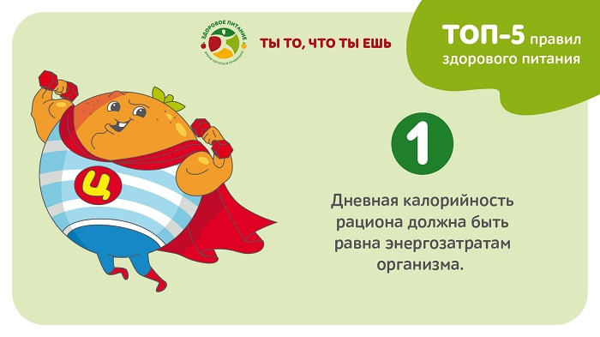
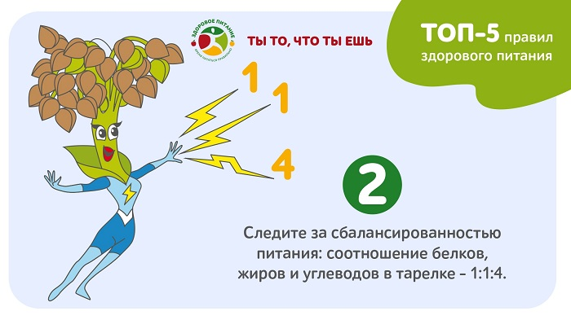
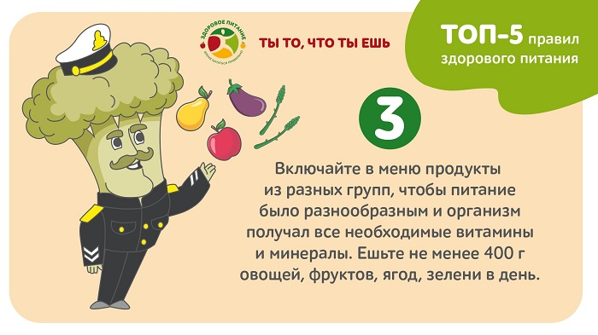
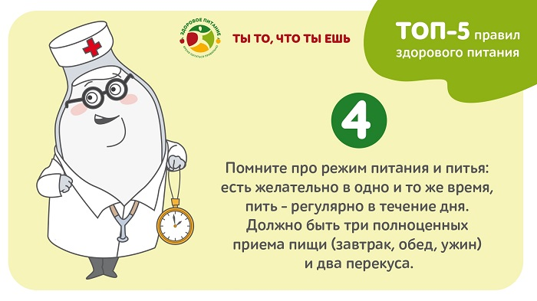
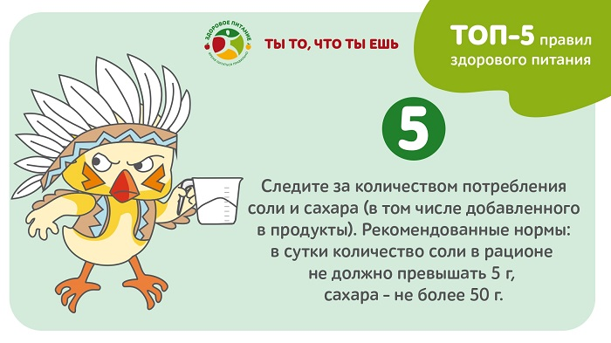
Источник: https://16.rospotrebnadzor.ru/

